



UNIVERSIDAD DE MÁLAGA
ESCUELA TÉCNICA SUPERIOR DE
INGENIEROS INDUSTRIALES

DTO. DE EXPRESIÓN GRÁFICA, DISEÑO Y PROYECTOS
ÁREA DE EXPRESIÓN GRÁFICA EN LA INGENIERÍA

ANTEPROYECTO DE
ANÁLISIS DE CICLO DE VIDA DE UN ADOQUÍN

Alumno: Francisco Pinto Oliver
Directora: María Luz García Ceballos
Ponente: José Ramón de Andrés Díaz
Titulación: Ingeniero Industrial
mayo 2013
Índice

1. Antecedentes 1
2. Objetivos 2
3. Metodología y plan de trabajo 3
3.1. Metodología ACV 3
4. Recursos 4
5. Referencias bibliográficas 5
6. Áreas de conocimiento relacionadas 6

Antecedentes

La mayoría de las ciudades europeas utilizan materiales prefabricados basados en el cemento para urbanizar el terreno transformándolo en espacio público que utilizarán los ciudadanos. Estas instalaciones deben ser resistentes, económicas, funcionales y sobre todo sostenibles. La sostenibilidad es un requisito que ha ido ganando importancia en los últimos años debido no solo al aspecto económico — costes y mantenimiento principalmente — sino también al medioambiental.

El impacto medioambietal que producen las actividades humanas en la naturaleza ha pasado a ser un elemento más de estudio en cualquier proyecto de ingeniería actual. En el caso de este proyecto, el sector de las obras civiles y urbanismo supone un consumo muy elevado de materias primas y energía debido a que representa un porcentaje importante de la actividad económica de cualquier país occidental, lo que implica altas emisiones al medio ambiente.

De esta manera, utilizando la metodología de Análisis de Ciclo de Vida (ACV) se pretende conocer con una rigurosidad adecuada el ciclo de vida de un producto y/o servicio, evaluando el impacto potencial sobre el medio ambiente a lo largo de su vida.

Objetivos

El objetivo principal de este proyecto es el Análisis de Ciclo de Vida de un adoquín común utilizado en obras civiles y urbanismo. Se pretende analizar todas las entradas y salidas tanto de materiales como de energía desde la extracción de la materia prima hasta su venta, además de identificar y clasificar los principales aspectos medioambientales y sus correspondientes impactos en los diferentes procesos que intervienen en su fabricación. De esta forma, se pueden establecer los siguientes objetivo básicos:
- análisis del ciclo de vida de las materias primas hasta que llegan a la planta de fabricación.
- análisis del ciclo de vida de los procesos productivos involucrados en el proceso de fabricación hasta su salida.

A su vez, la redacción del presente proyecto bajo la dirección del Departamento de Expresión Gráfica, Diseño y Proyectos de la Universidad de Málaga tiene como finalidad última la obtención del título de Ingeniero Industrial.

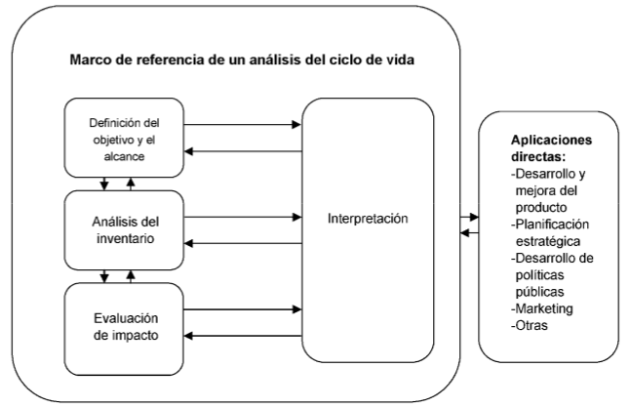
Figura 1: Etapas de un Análisis de Ciclo de Vida

Metodología y plan de trabajo

En primer lugar es necesario conocer bien la normativa actual que desarrolla el sistema de Análisis de Ciclo de Vida. Debido a que existen múltiples materiales prefabricados en el mercado y a que es necesario poder acceder al proceso productivo de los mismos se realizará una investigación de los diferentes materiales prefabricados disponibles en el mercado.

Una vez elegido el elemento a estudio, se procederá a conocer en detalle su proceso de fabricación. Se pedirá al fabricante datos de procesos, maquinaria y energía para poder aplicar los métodos recogidos bajo la normativa del ACV. Con los resultados obtenidos se redactará una memoria y se desarrollarán las conclusiones obtenidas.

Metodología ACV

El Análisis de Ciclo de Vida (ACV) es una herramienta medioambiental, que permite evaluar las cargas medioambientales asociados a un sistema, e identificar posibles mejoras o alternativas. También se conoce como análisis “de la cuna a la tumba”, ya que contempla el conjunto total de fases por las que pasa un producto desde que se fabrica hasta que es desechado.

El ACV es considerado como una herramienta de tipo cuantitativo y objetivo, ya que se realiza un inventario, donde se especifican todas las entradas y salidas masa, energía y de importancia ambiental cada fase del ciclo de vida del producto. A continuación se realiza una evaluación del impacto de las variables de estudio. Una vez se obtenidos los resultados se realiza un diagnóstico de las repercusiones medioambientales del producto. A partir de este diagnóstico se pueden diseñar medidas correctoras para cualquiera de las fases del producto con la finalidad de reducir el impacto ocasionado.

Recursos

Para la realización de este proyecto se dispondrá de:
- normativa y documentación referente al Análisis de Ciclo de Vida (consultable en esta bibliografía).
- ordenador personal donde se redactará el proyecto con un procesador de textos y hoja de cálculo.
- software específico SimaPro para ACV.
- software de CAD.
- acceso a datos productivos y energéticos del fabricante del elemento de estudio.

Referencias bibliográficas

- Fullana, P. y Puig, R., Análisis de Ciclo de Vida. Editorial Rubens (1997).
- Goedkoop, M. et al., SimaPro 7 Tutorial, PRé Consultants (2010).
- Jungbluth, N. et al., Environmetal Impacts of Swiss Consumption and Production. Federal Office for the Environment (2011).
- Sjunnesson, J., Life Cycle Assessment of Concrete Master Thesis. Environmental and Energy Systems Studies, Lund University (2005).
- UNE-EN-ISO 14040:2006, Gestión Ambiental. Análisis de ciclo de vida. Principios y marco de referencia. AENOR (2006).
- UNE-EN-ISO 14440:2006, Gestión ambiental. Análisis de ciclo de vida. Requisitos y Directrices. AENOR (2006).
- UNE-EN-ISO 150041EX:1998, Análisis de ciclo de vida simplificado. AENOR (2006).

Áreas de conocimiento relacionadas
- Área de Expresión Gráfica en la Ingeniería.
- Área de Proyectos en la Ingeniería.

